Әкімдіктің 2015 жылғы 23 қарашадағы № 502 "Тұқым шаруашылығы саласындағы мемлекеттік көрсетілетін қызмет регламенттерін бекіту туралы" қаулысына өзгерістер енгізу туралы
Күшін жойған
Қостанай облысы әкімдігінің 2017 жылғы 10 сәуірдегі № 179 қаулысы. Қостанай облысының Әділет департаментінде 2017 жылғы 17 мамырда № 7043 болып тіркелді. Күші жойылды - Қостанай облысы әкімдігінің 2020 жылғы 8 қаңтардағы № 2 қаулысымен
Ескерту. Күші жойылды - Қостанай облысы әкімдігінің 08.01.2020 № 2 қаулысымен (алғашқы ресми жарияланған күнiнен кейін күнтiзбелiк он күн өткен соң қолданысқа енгiзiледi).
"Қазақстан Республикасындағы жергілікті мемлекеттік басқару және өзін-өзі басқару туралы" 2001 жылғы 23 қаңтардағы Қазақстан Республикасының Заңына және "Мемлекеттік көрсетілетін қызметтер туралы" 2013 жылғы 15 сәуірдегі Қазақстан Республикасының Заңына сәйкес Қостанай облысының әкімдігі ҚАУЛЫ ЕТЕДІ:
1. Қостанай облысы әкімдігінің 2015 жылғы 23 қарашадағы № 502 "Тұқым шаруашылығы саласындағы мемлекеттік көрсетілетін қызмет регламенттерін бекіту туралы" қаулысына (Нормативтік құқықтық актілерді мемлекеттік тіркеу тізілімінде № 6080 болып тіркелді, 2015 жылғы 28 желтоқсанда "Қостанай таңы" газетінде жарияланған) мынадай өзгерістер енгізілсін:
көрсетілген қаулымен бекітілген "Тұқым шаруашылығын дамытуды субсидиялау" мемлекеттік көрсетілетін қызмет регламентінде:
5-тармағының 3) тармақшасы мынадай редакцияда жазылсын:
"3) көрсетілетін қызметті берушінің жауапты орындаушысы құжаттар топтамасының толықтығын тексереді, төлем шоттарының тізілімін дайындайды, көрсетілетін қызметті берушінің басшысына жібереді – 7 (жеті) жұмыс күні.
Рәсімнің (іс-қимылдың) нәтижесі – төлем шоттары тізілімінің жобасы;";
7-тармағының 3) тармақшасы мынадай редакцияда жазылсын:
"3) көрсетілетін қызметті берушінің жауапты орындаушысы құжаттар топтамасының толықтығын тексереді, төлем шоттарының тізілімін дайындайды, көрсетілетін қызметті берушінің басшысына жібереді – 7 (жеті) жұмыс күні;";
9-тармақтың 1) тармақшасы мынадай редакцияда жазылсын:
"1) Мемлекеттік корпорацияның қызметкері өтініш толтырудың дұрыстығын және көрсетілетін қызметті алушы ұсынған құжаттар топтамасының толықтығын тексереді – 5 (бес) минут.
Көрсетілетін қызметті алушы құжаттар топтамасын толық ұсынбаған жағдайда Мемлекеттік корпорацияның қызметкері өтінімді қабылдаудан бас тартады және Стандартың 12-қосымшасына сәйкес нысан бойынша құжаттарды қабылдаудан бас тарту туралы қолхат береді – 5 (бес) минут;";
9-тармағының 4) тармақшасы мынадай редакцияда жазылсын:
"4) көрсетілетін қызметті беруші төлем шоттарының тізілімін дайындайды және аумақтық қазынашылық бөлімшеге ұсынады – 7 (жеті) жұмыс күні.";
көрсетілген мемлекеттік қызмет Регламентінің қосымшасы осы қаулының қосымшасына сәйкес жаңа редакцияда жазылсын.
2. Осы қаулының орындалуын бақылау Қостанай облысы әкімінің жетекшілік ететін орынбасарына жүктелсін.
3. Осы қаулы алғашқы ресми жарияланған күнінен кейiн күнтiзбелiк он күн өткен соң қолданысқа енгiзiледi.
Қостанай облысының әкімі | А. Мұхамбетов
Әкімдіктің 2017 жылы
10 сәуірдегі № 179
қаулысына қосымша
"Тұқым шаруашылығын
дамытуды субсидиялау"
мемлекеттік қызмет
регламентіне қосымша
"Тұқым шаруашылығын дамытуды субсидиялау"
мемлекеттік қызмет көрсету бизнес-процестерінің анықтамалығы

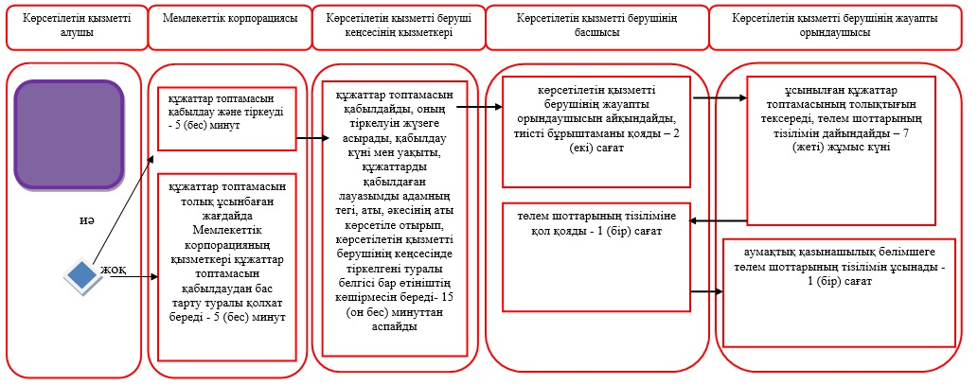

Шартты белгілер:

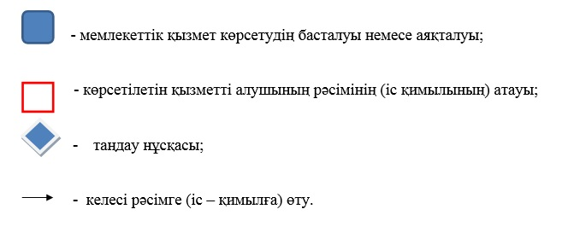

© 2012. Қазақстан Республикасы Әділет министрлігінің «Қазақстан Республикасының Заңнама және құқықтық ақпарат институты» ШЖҚ РМК

